Виробник:ФОП Бушма І.І. ЄДРПОУ 2926917482   
Україна, 03170, м.Київ, вул. Тулузи 5

E-mail: info@armadetect.com

Технічний паспорт виробу:

Пристрій з металу захисний, антивандальний.

**Увага!** Перед початком використання виробу прочитайте інформацію по експлуатації, викладену нижче. Даний посібник містить принципові вказівки, які повинні виконуватися при монтажі, експлуатації і технічному

обслуговуванні виробу.

# ПРИЗНАЧЕННЯ

Пристрій захисний **ТМ ARMA DETECT** виготовлено з металу AISI 304 (А2), нержавіюча сталь. Застосовуються для механічного захисту пристроїв автоматизації - сповіщувач витоку води, який можна знайти на офіційному сайті виробника.

# ТЕХНІЧНА ХАРАКТЕРИСТИКА

Всі деталі пристрою виготовляються з хімічно стійкого металу нержавіючої сталі у відповідності до ТУ У 25.7-29326917482-001:202 та відповідає технічним вимогам, що діють на території України.

Український класифікатор товарів (УКТ ЗЕД) – 8302 (Арматура кріплення, фурнітура та аналогічні вироби з недорогоцінних металів).  
  
 Пластина 3 виготовлена з листової нержавіючої сталі AISI 304 (A2), товщиною 2 мм, методом лазерної порізки на 2D обладнанні.   
 Втулки 4 виготовлені зі сталі AISI 304 (А2), хром, методом штампу, діаметром 12 мм.   
  
Монтажний набір:   
 Декоративний ковпачок-гвинт 1, фікс. кільце в кількості - 4 шт.,   
 Шуруп 2 в кількості - 4 шт.,   
 Пластиковий дюбель 6 в кількості - 4 шт.,   
 Наліпка-шаблон для розмітки отворів - 1 шт.,

Монтажний набір забезпечує надійний захист сповіщувача витоку води до основи (підлоги або стелі). Застосовується, щоб закріпити сам захисний посилений пристрій до поверхні. Виріб допоможе посилити захист від зовнішнього втручання та вандалізму в коректну роботу сповіщувача, та унеможливлює його швидкий демонтаж з місця попереднього встановлення. Завдяки монтажному набору, захисний пристрій буде надійно прикріплений до необхідної поверхні.    
  
 **3. ЗОБРАЖЕННЯ ВИРОБУ**  
  
 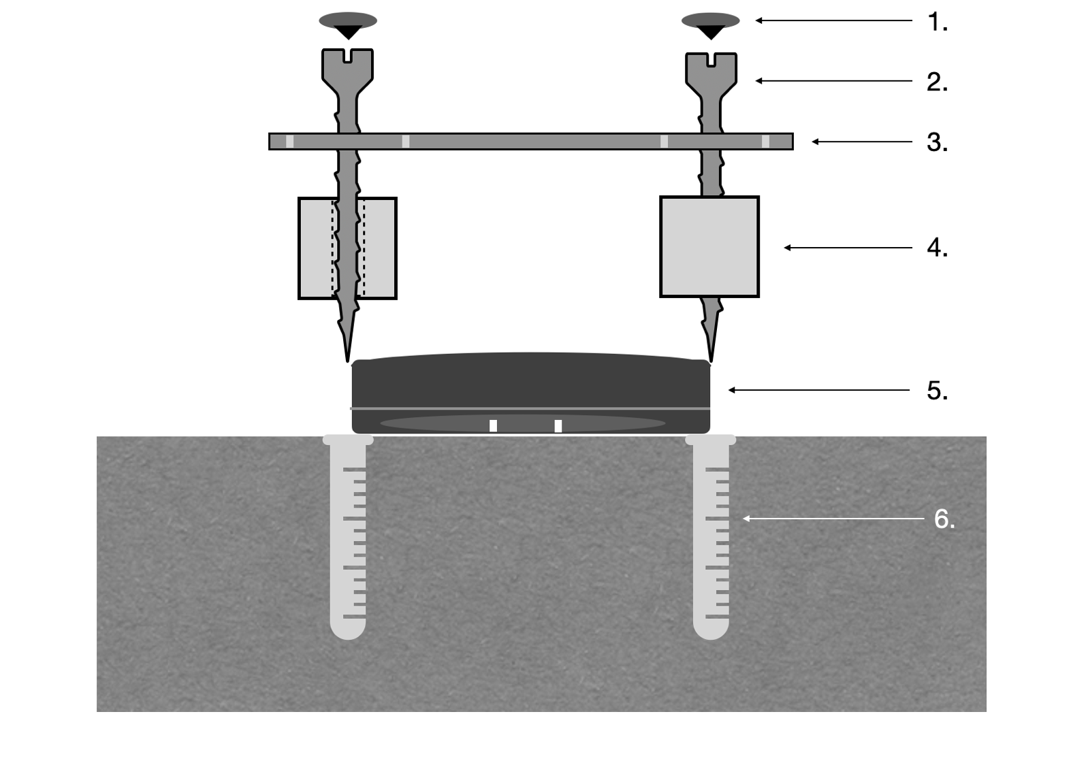

1. Декоративний ковпачок - 4 шт
2. Шуруп 3х30мм - 4 шт
3. Пластина S2х78х78мм - 1 шт
4. Втулка D12х15мм - 4 шт
5. Оповіщувач протікання - 1 шт (постачається окремо)
6. Дюбель розпірний 6х30 - 4 шт

**4. ПРАВИЛА УСТАНОВКИ ТА РЕКОМЕНДАЦІЇ**

**Для роботи знадобиться:**

* електрична або ручна дриль;
* перфоратор, якщо підлога бетонна;
* рулетка для вимірювання відстані;
* шуруповерт з набором насадок та біт;
* молоток і пробійник;
* свердло або бур по бетону для перфоратора 6х110 SDS

**Установка захисту на поверхню виконується наступним чином:**

* розмічають місце чотирьох отворів, використовуючи наліпку з набору;
* свердлять дрилем отвори, що відповідають габаритам наліпки;
* встановити дюбелі в попередньо очищені від крихт/пилу отвори;
* спочатку встановити втулки, зафіксувати шурупами. Встановити пластину на втулки, та загвинтити ковпачки.

**Додаткові рекомендації:**

* Коливання свердла на початку свердління можна усунути, попередньо пробивши пробійником невеликий отвір.
* Щоб підлога не кришилася, зменшують діаметр свердла. А у випадку керамічної плитки, використовують свердло по кераміці/склу.
* Глибину отворів, контролюють за допомогою позначки на свердлі.

# ВИМОГИ ДО ЕКСПЛУАТАЦІЇ

Перед початком експлуатації необхідно обов’язково перевірити цілісність всіх елементів конструкції, кріплення (шурупи) та декоративні ковпачки. У разі необхідності слід самостійно забезпечити наявність цих елементів.

Температура експлуатації виробу від: - 35º до + 65ºС.

Але слід зауважити, що робоча температура сповіщувача від 0º до + 50ºС.

# ГАРАНТІЯ

Гарантійний термін експлуатації виробу – два роки з дня виготовлення.

Нормативний термін експлуатації виробу при взаємодії з навколишнім середовищем не менше 20 років.

Гарантія поширюється на будь-які недоліки виробів, викликані дефектами виробництва та матеріалу. Умови гарантійного талону не поширюються на логістичні послуги (повернення/обмін товару).

Гарантія не поширюється на недоліки виробів, у випадках:

1. Гарантійний лист загублений чи замінений.
2. Відсутня відмітка про дату продажу.
3. Обладнання пошкоджено під час транспортування від місця покупки до місця установки.
4. У разі зміни споживачем комплектації виробу.
5. Використання виробу з порушенням вимог до експлуатації.
6. Механічне пошкодження виробів при транспортуванні, в результаті удару чи падіння, або застосування сили;
7. Вплив низьких або високих температур, не обумовлених у вказівках щодо експлуатації;
8. Невірний монтаж виробу.
9. У разі пошкодження (деформації, просадки) місця установки.
10. У разі нанесення фарби. Агресивних рідин на поверхню виробу.

# Порядок розгляду рекламаційних заявок

1. Рекламаційні заявки щодо явних (візуальних) пошкоджень розглядаються упродовж двох тижнів з моменту продажу виробу.
2. Покупцю необхідно заповнити рекламаційний акт, та надіслати фото або відео підтвердження дефекту на пошту: info@armadetect.com
3. Розгляд та прийняття рішення щодо рекламаційної скарги здійснюється протягом семи робочих днів.

# 7.ГАРАНТІЙНИЙ ТАЛОН

Модель захисного виробу……………………………………..….….

Номенклатурний код товару….…………………….……

Продавець…………………………………………….……

Дата продажу…………………….